Міністерство освіти і науки України
Національний університет «Львівська політехніка»
Кафедра систем штучного інтелекту

Звіт
про виконання лабораторних та практичних робіт блоку № 2
На тему: «Змінні, константи, типи даних та розмір типів даних. Системи числення. Двійкова система числення. Умовні та логічні оператори. Базові операції та вбудовані функції. Ввід вивід. Коментарі. Лінійні та розгалужені алгоритми.»
з дисципліни: «Основи програмування»
до:
Лабораторної Роботи № 1
Алготестер Лабораторної Роботи № 1
Практичних Робіт до блоку № 2

Виконала:
Студентка групи ШІ-11
Шведько Юлія Олександрівна
Тема роботи: Змінні, константи, типи даних та розмір типів даних. Системи числення. Двійкова система числення. Умовні та логічні оператори. Базові операції та вбудовані функції. Ввід вивід. Коментарі. Лінійні та розгалужені алгоритми.
Мета роботи:
Засвоїти основи мови програмування C++, ознайомитися з принципами роботи із системами числення, типами даних, базовими операціями введення-виведення, стандартними бібліотеками С++, набути практичних навичок побудови лінійних і розгалужених алгоритмів із використанням умовних і логічних операторів.

Теоретичні відомості:
- Теоретичні відомості з переліком важливих тем:
- Тема №1: Системи числення
- Тема №2: Змінні, константи, типи даних
- Тема №3: Бібліотеки С++
- Тема №4: Базові операції та вбудовані функції
- Тема №5: Лінійні алгоритми
- Тема №6: Розгалужені алгоритми, умовні та логічні оператори

- Індивідуальний план опрацювання теорії:
- Тема №1: Системи числення
  - Джерела Інформації:
    - Лекції О. Пшеничного
    - Розгортка до епіку 2
  - Що опрацьовано:
    - Ознайомилася з двійковою, вісімковою, шістнадцятковою системами числення, навчилася переводити числа в різні системи числення, виконувати дії з ними
  - Статус: Ознайомлена
  - Початок опрацювання теми: 22.09.2026
  - Звершення опрацювання теми: 22.09.2026
- Тема №2: Змінні, константи, типи даних
  - Джерела Інформації:
    - https://acode.com.ua/uroki-po-cpp/
    - Лекції О. Пшеничного
  - Що опрацьовано:
    - Ознайомилась з типами даних у С++: int, double, float, char, bool, long long
    - Ознайомилась зі змінними та константами
  - Статус: Ознайомлена
  - Початок опрацювання теми: 23.09.2026
  - Звершення опрацювання теми: 23.09.2026
- Тема №3: Бібліотеки С++
  - Джерела Інформації:
    - Практичні заняття
  - Що опрацьовано:
    - Стандартні бібліотеки: <iostream>, <cmath>
  - Статус: Ознайомлена
  - Початок опрацювання теми: 15.09.2026
  - Звершення опрацювання теми: 15.09.2026
- Тема №4: Базові операції та вбудовані функції
  - Джерела Інформації:
    - Методичні вказівки до лабораторної роботи № 1
    - Лекції О. Пшеничного
  - Що опрацьовано:
    - Ознайомилася з арифметичними та побітовими операціями
    - Ознайомилась з математичними функціями
  - Статус: Ознайомлена
  - Початок опрацювання теми: 25.09.2026
  - Звершення опрацювання теми: 25.09.2026
- Тема №5: Лінійні алгоритми
  - Джерела Інформації:
    - Розгортка до епіку 2
    - Практичні заняття
  - Що опрацьовано:
    - Ознайомилась зі структурою та властивостями лінійних алгоритмів
  - Статус: Ознайомлена
  - Початок опрацювання теми: 23.09.2026
  - Звершення опрацювання теми: 23.09.2026
- Тема №6: Розгалужені алгоритми, умовні та логічні оператори
  - Джерела Інформації:
    - Практичні заняття
    - https://acode.com.ua/uroki-po-cpp/
  - Що опрацьовано:
    - Опрацювала умовні оператори: if, else, else if, switch case
    - Опрацювала логічні оператори: and, or, not
  - Статус: Ознайомлена
  - Початок опрацювання теми: 27.09.2026
  - Звершення опрацювання теми: 29.09.2026

Виконання роботи:

1. Опрацювання завдання та вимог до програм та середовища:
Завдання №1 Theory Education Activities
- Деталі завдання:
Опрацювати теорію по темі
Завдання №2 Requirements management (understand tasks) and design activities (draw flow diagram and estimate tasks)
- Деталі завдання:
Побудувати блок-схеми до практичної задачі та першої задачі лабораторної
Завдання №3 Lab# programming: Lab 1 Task 1
- Варіант завдання: 1
- Деталі завдання:
Обчислити значення виразу при різних дійсних типах даних (float й double). Обчислення варто виконувати з використанням проміжних змінних. Порівняти й пояснити отримані результати.
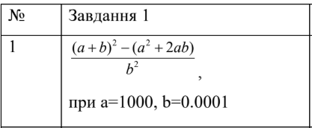
Рис 1 Умова до задачі 1 з лабораторної

Завдання №4 Lab# programming: Lab 1 Task 2
- Варіант завдання: 1
- Деталі завдання:
Обчислити значення виразів. Пояснити отримані результати.
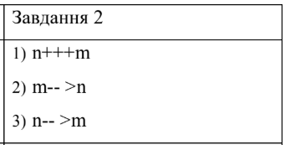
Рис 2 Умова до задачі 2 з лабораторної
Завдання №5 Lab# programming: Algotester Lab 1 Task 1
- Варіант завдання: 3
- Деталі завдання:
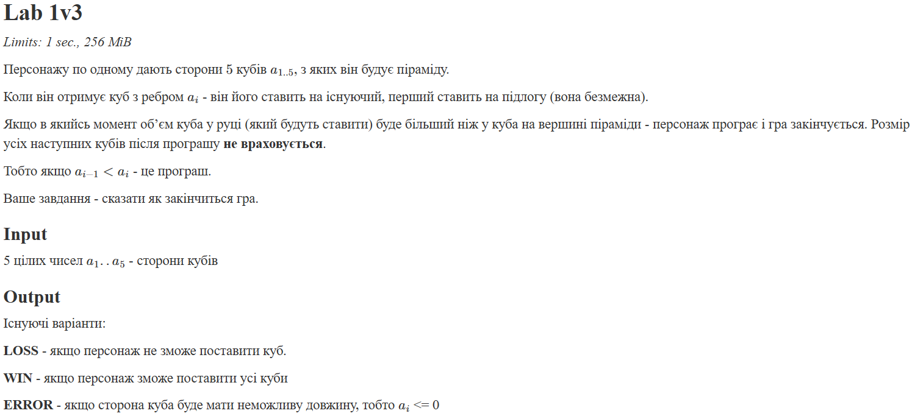
Рис 3 Умова задачі з контесту алготестера
Завдання №6 Experimental Exercises Activities - Binary Calculations:
- Деталі завдання:
Завдання на калькуляції в двійковій системі:
  - Згенерувати в рандомайзері десяткове число y від 15 до 89
  - 2. Згенерувати в рандомайзері десяткове число x від 15 до 89
  - 3. Перевести y у двійкову систему числення
  - 4. Перевести x у двійкову систему числення
  - 5. Додати два двійкових числа x та y
  - 6. Поділити отриману суму на менше згенероване число
  - 7. Перевести результат ділення в десяткове число

Завдання №7 Practice# programming: Class Practice Task
- Деталі завдання:
Створити простий аналізатор надійності пароля. Користувач описує свій пароль, його довжину та які типи символів у ньому є, а програма визначає рівень надійності і видає рекомендацію, що саме варто виправити.
- Важливі деталі для врахування в імплементації програми:
  - Використати всі згадані в передумові задачі оператори галуження if else, if, else if, switch case
  - Використати кожен з логічних операторів AND, OR, NOT щонайменше один раз
  - За потреби комбінувати оператори
  - Кожна гілка switch має завершуватися break; гілка default присутня
  - Прокоментувати код, за зразком минулого епіку
  - Пройти всі 16 тест-кейсів
Завдання №8 Practice# programming: Self Practice Task «Депутатські гроші»
- Деталі завдання:
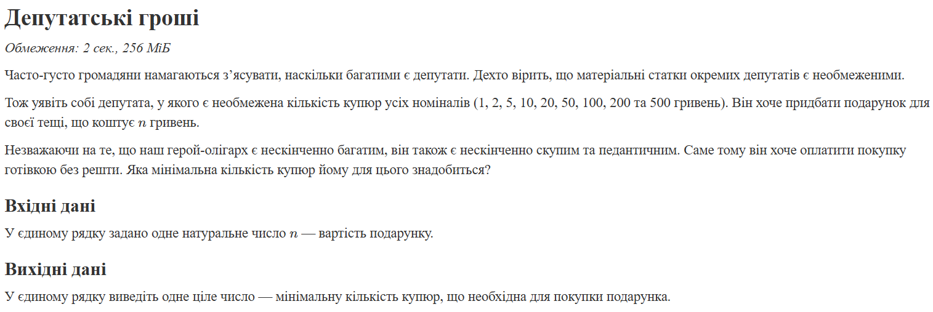
Рис 4 Умова до задачі з алготестера

Завдання №9 Practice# programming: Self Practice Task «Цікава гра»
- Деталі завдання:
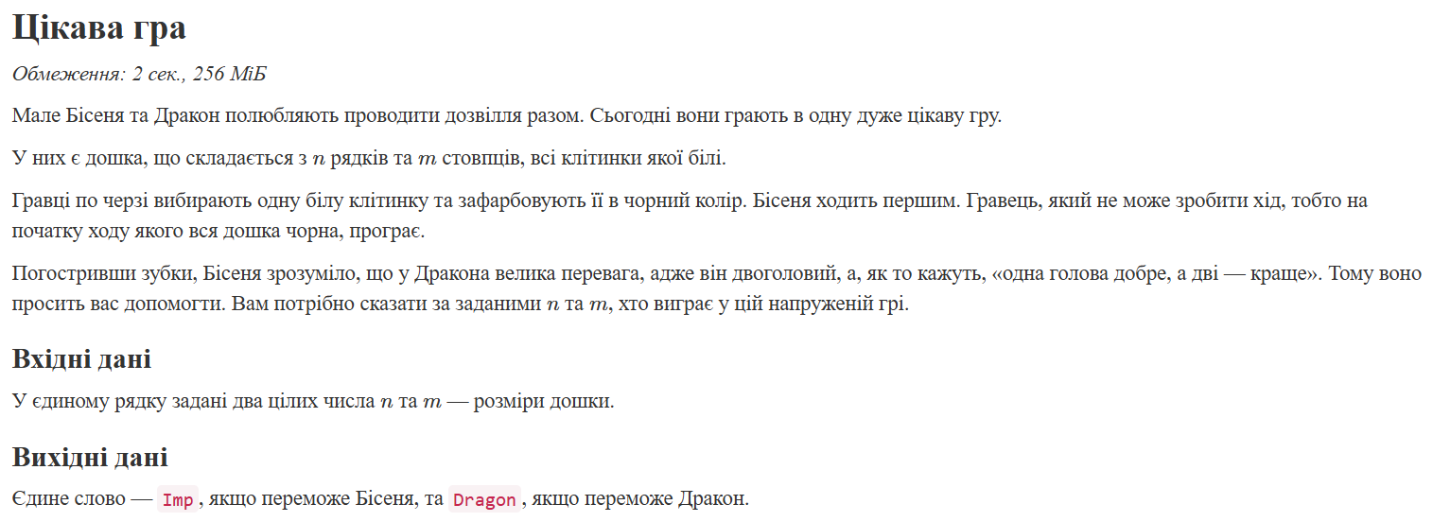
Рис 5 Умова до задачі з алготестера
Завдання №10 Practice# programming: Self Practice Task «Остання сосиска»
- Деталі завдання:
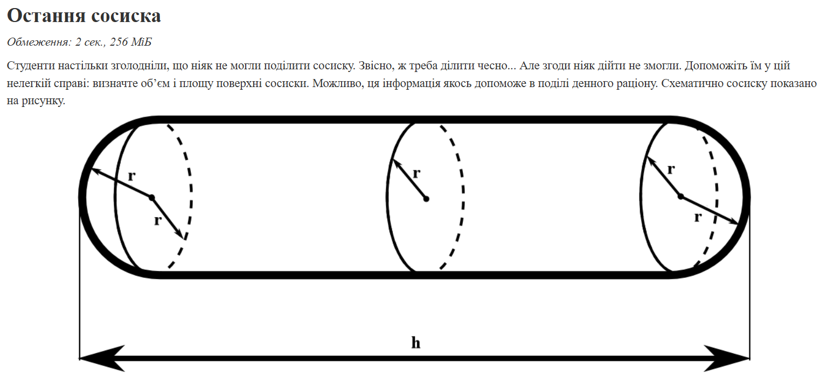
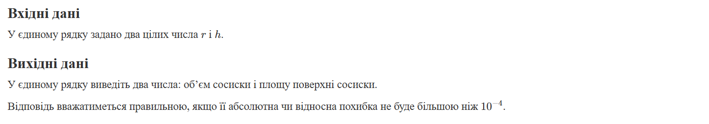
Рис 6 Умова до задачі з алготестера

Завдання №11 Practice# programming: Self Practice Task «Хелловін»
- Деталі завдання:
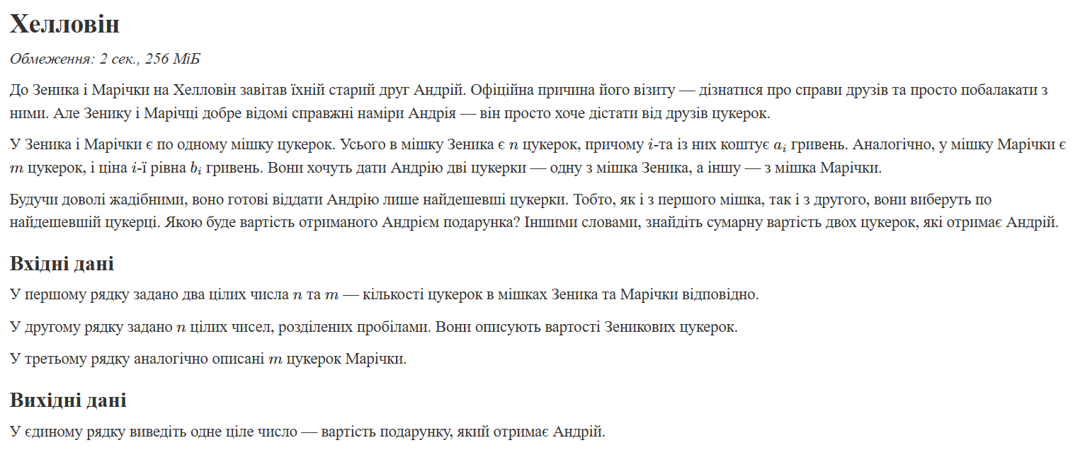
Рис 7 Умова до задачі з алготестера
Завдання №12 Result Documentation Report and Outcomes Placement Activities (Docs and Programs on GitHub)
- Деталі завдання:
Сформувати звіт до лабораторної роботи
Завдання №13 Results Evaluation and Release
- Деталі завдання:
Створити pull request, захистити лабораторну роботу

2. Дизайн та планована оцінка часу виконання завдань:
Програма №1 Lab 1 Task 1
- Блок-схема:
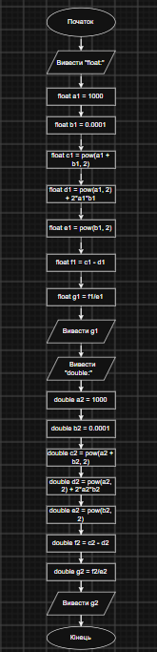
Рис 8 Блок-схема до задачі з лабораторної

- Планований час на реалізацію: 20 хв
Програма №2 Lab 1 Task 2
- Планований час на реалізацію: 15 хв
Програма №3 Algotester Lab 1 Task 1
- Планований час на реалізацію: 20 хв
Програма №4 Class Practice Task
- Блок-схема:
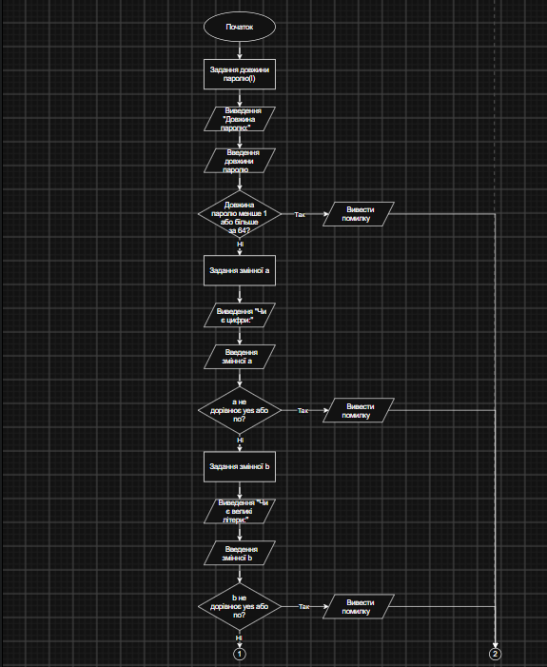
Рис 9 Блок-схема до практичної задачі
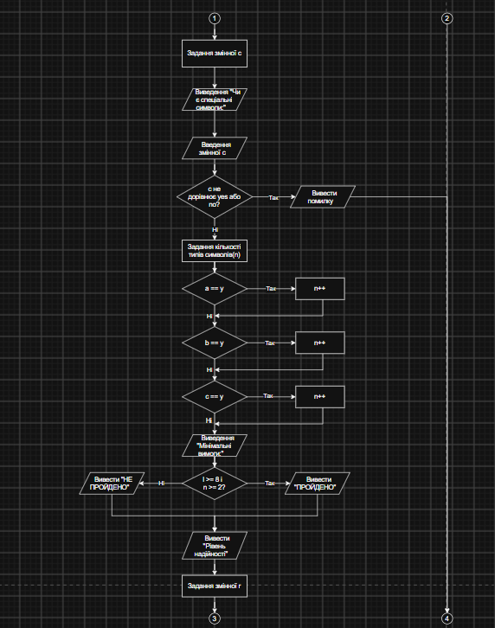
Рис 10 Блок-схема до практичної задачі
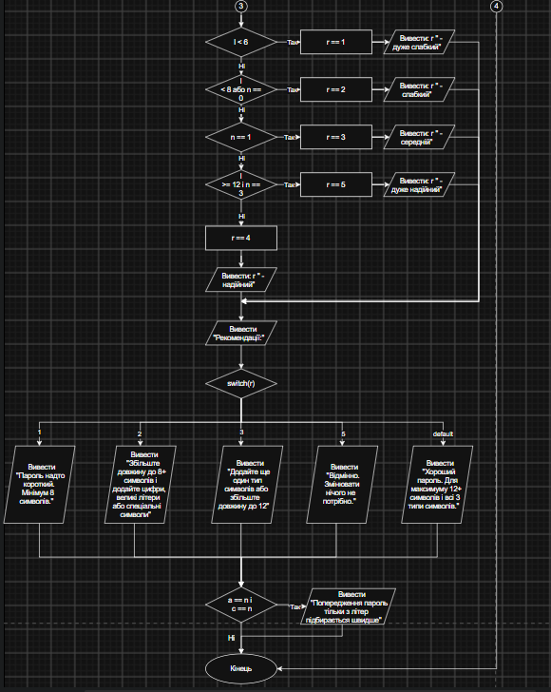
Рис 11 Блок-схема до практичної задачі
- Планований час на реалізацію: 1 год 30 хв
- Важливі деталі для врахування в імплементації:
  - Використати всі згадані в передумові задачі оператори галуження if else, if, else if, switch case
  - Використати кожен з логічних операторів AND, OR, NOT щонайменше один раз
  - За потреби комбінувати оператори
  - Кожна гілка switch має завершуватися break; гілка default присутня
  - Прокоментувати код, за зразком минулого епіку
  - Пройти всі 16 тест-кейсів
Програма №5 Self Practice Task «Депутатські гроші»
- Планований час на реалізацію: 20 хв
Програма №6 Self Practice Task «Цікава гра»
- Планований час на реалізацію: 15 хв
Програма №7 Self Practice Task «Остання сосиска»
- Планований час на реалізацію: 15 хв
Програма №8 Self Practice Task «Хелловін»
- Планований час на реалізацію: 20 хв

3. Конфігурація середовища до виконання завдань:
Під час виконання епіку нічого не встановлювала

4. Код програм з посиланням на зовнішні ресурси:
Завдання №3 Lab# programming: Lab 1 Task 1
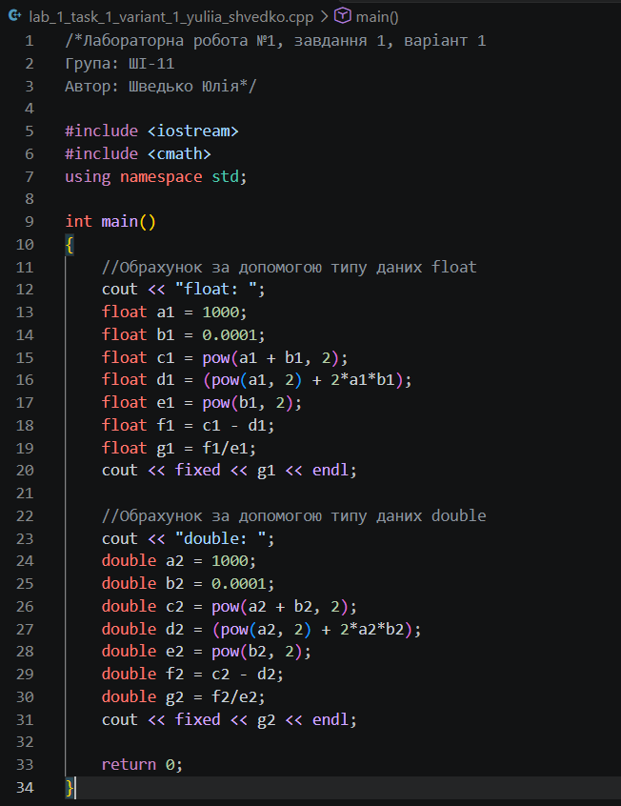
Рис 12 Код до першої задачі з лабораторної
Посилання на файл коду в пулреквесті: https://github.com/artificial-intelligence-department/ai_programming_playground_2026/blob/d02f4e9b45c4b776f440eb9c91b425e52bb20138/ai_11/yuliia_shvedko/epic_2/lab_1_task_1_variant_1_yuliia_shvedko.cpp
Завдання №4 Lab# programming: Lab 1 Task 2
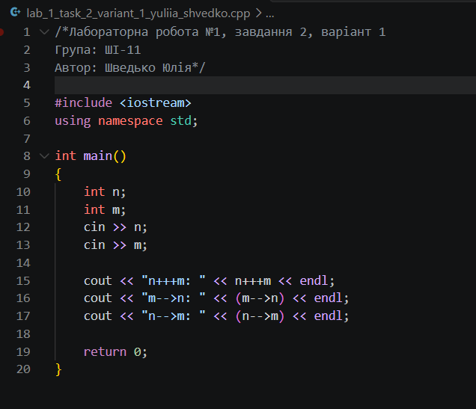
Рис 13 Код до другої задачі з лабораторної
Посилання на файл коду в пулреквесті: https://github.com/artificial-intelligence-department/ai_programming_playground_2026/blob/d02f4e9b45c4b776f440eb9c91b425e52bb20138/ai_11/yuliia_shvedko/epic_2/lab_1_task_2_variant_1_yuliia_shvedko.cpp
Завдання №5 Lab# programming: Algotester Lab 1 Task 1
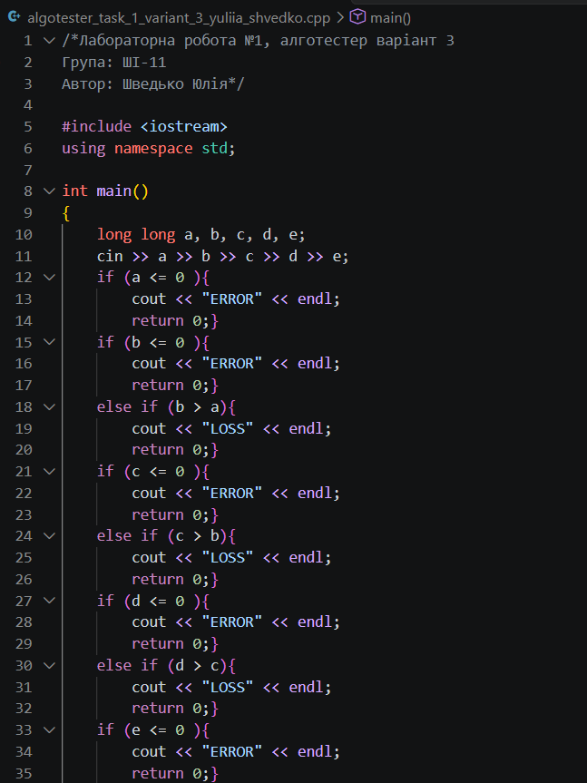
Рис 14 Код до задачі з контесту на алготестері
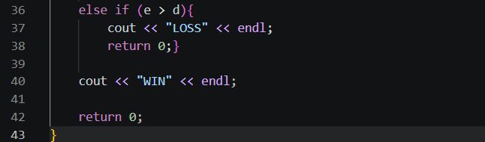
Рис 15 Код до задачі з контесту на алготестері
Посилання на файл коду в пулреквесті: https://github.com/artificial-intelligence-department/ai_programming_playground_2026/blob/d02f4e9b45c4b776f440eb9c91b425e52bb20138/ai_11/yuliia_shvedko/epic_2/algotester_task_1_variant_3_yuliia_shvedko.cpp
Завдання №6 Experimental Exercises Activities - Binary Calculations
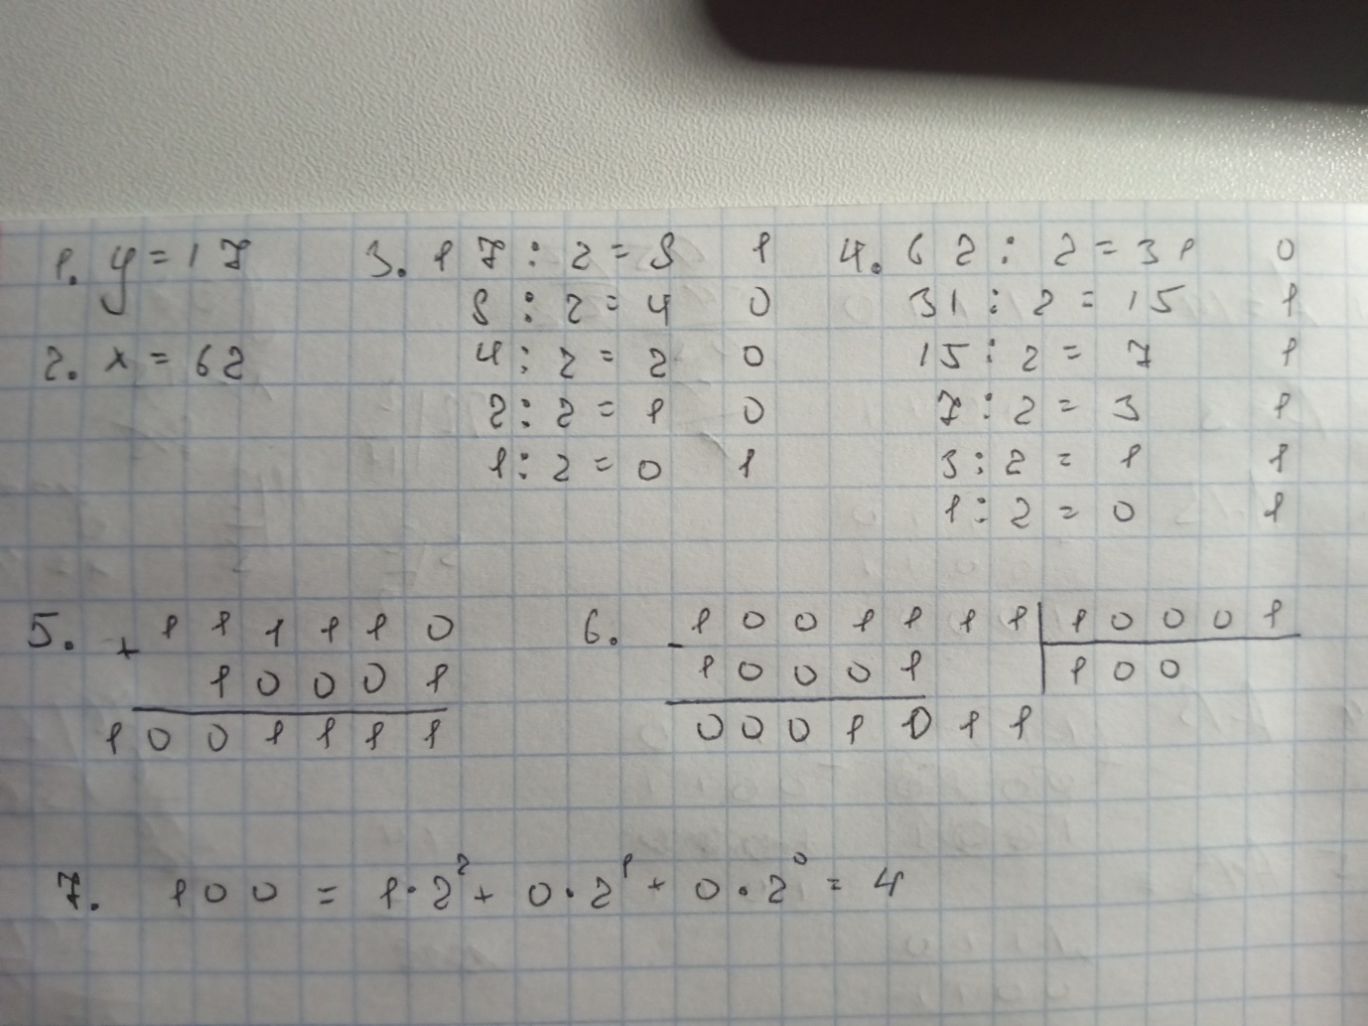
Рис 16 Завдання на калькуляції в двійковій системі
Завдання №7 Practice# programming: Class Practice Task
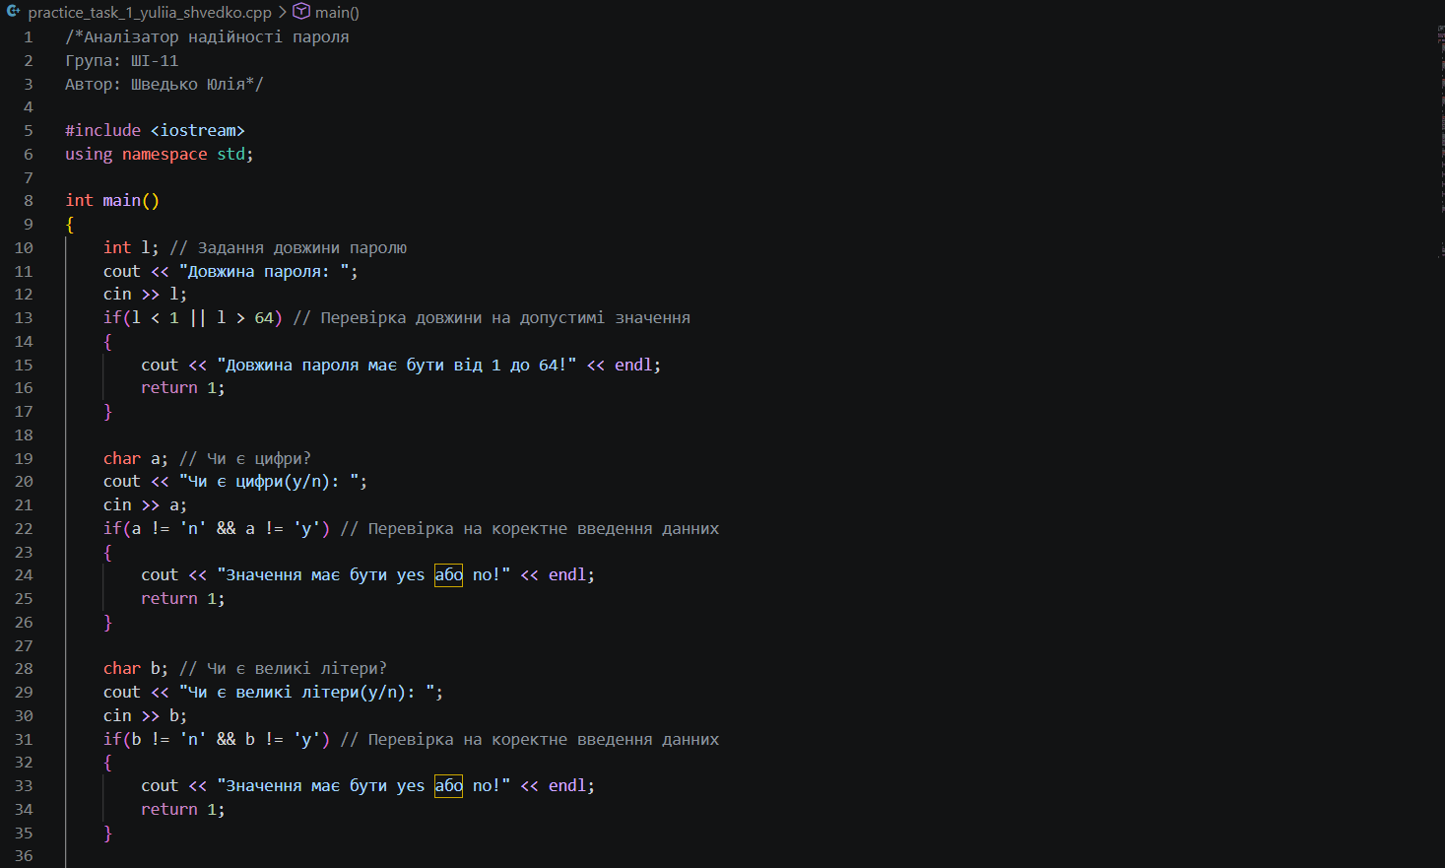
Рис 17 Код до практичної задачі «Аналізатор паролю»
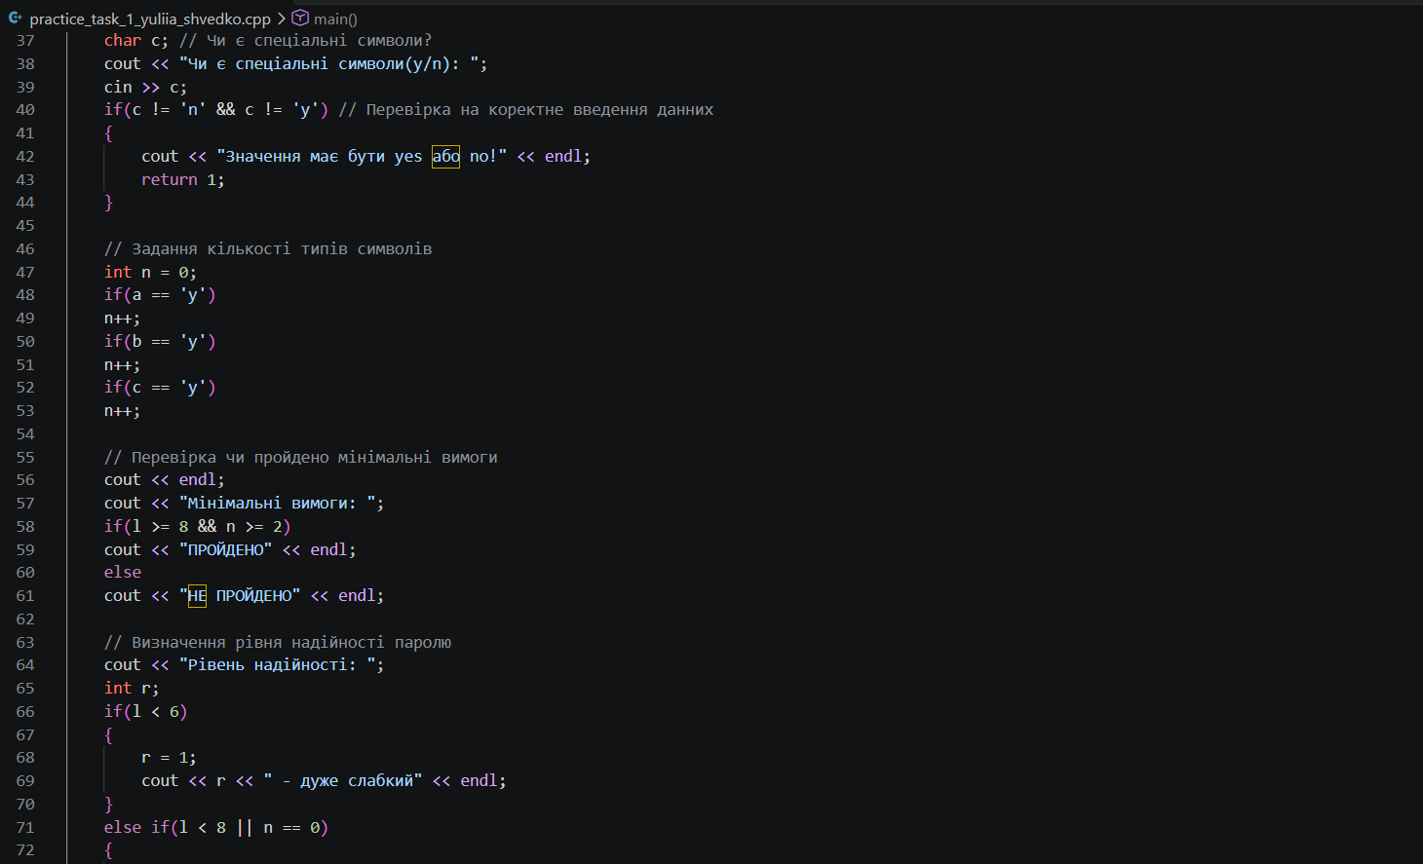
Рис 18 Код до практичної задачі «Аналізатор паролю»
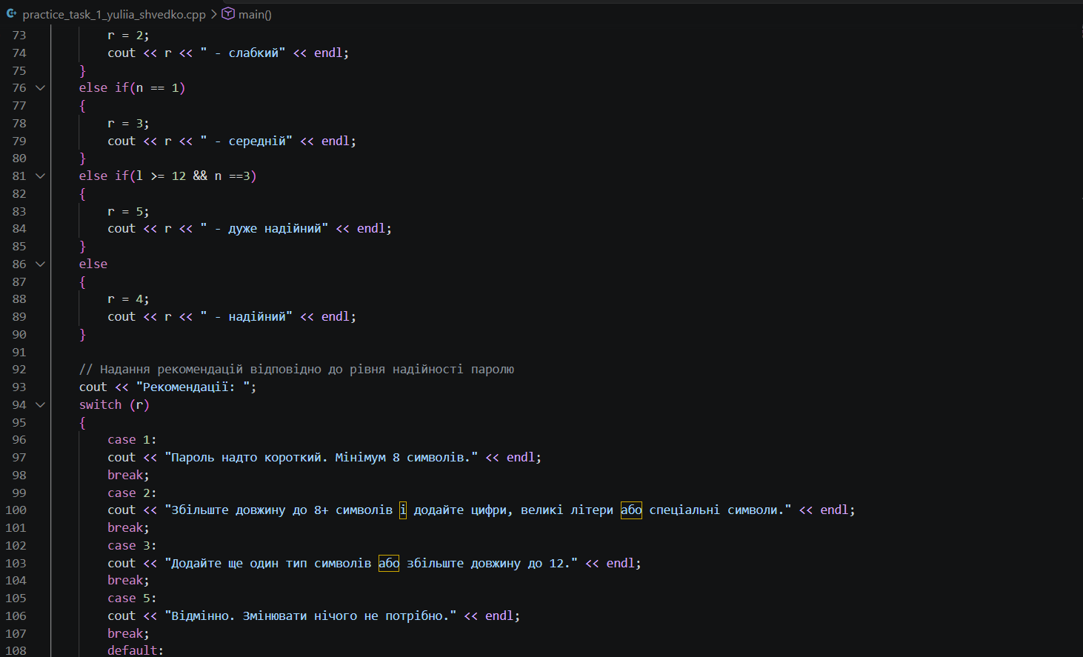
Рис 19 Код до практичної задачі «Аналізатор паролю»
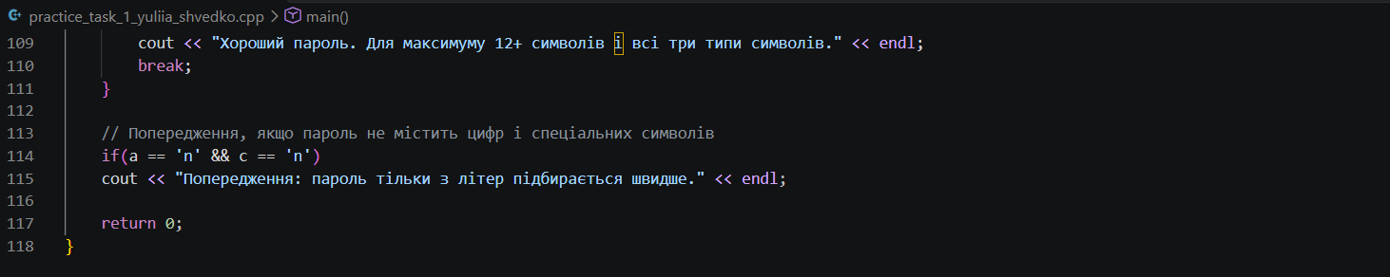
Рис 20 Код до практичної задачі «Аналізатор паролю»
Посилання на файл коду в пулреквесті: https://github.com/artificial-intelligence-department/ai_programming_playground_2026/blob/d02f4e9b45c4b776f440eb9c91b425e52bb20138/ai_11/yuliia_shvedko/epic_2/practice_task_1_yuliia_shvedko.cpp
Завдання №8 Practice# programming: Self Practice Task «Депутатські гроші»
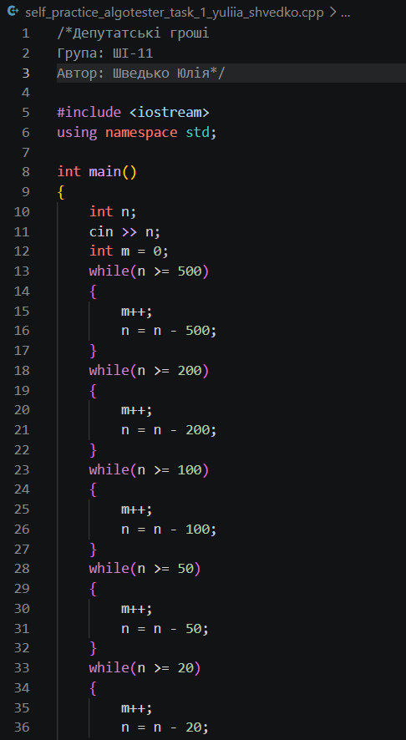
Рис 21 Код додаткової практики з алготестера до задачі «Депутатські гроші»
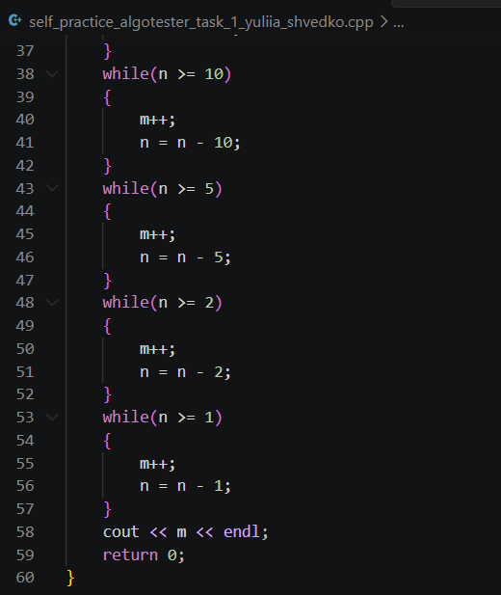
Рис 22 Код додаткової практики з алготестера до задачі «Депутатські гроші»
Посилання на файл коду в пулреквесті: https://github.com/artificial-intelligence-department/ai_programming_playground_2026/blob/d02f4e9b45c4b776f440eb9c91b425e52bb20138/ai_11/yuliia_shvedko/epic_2/self_practice_algotester_task_1_yuliia_shvedko.cpp
Завдання №9 Practice# programming: Self Practice Task «Цікава гра»
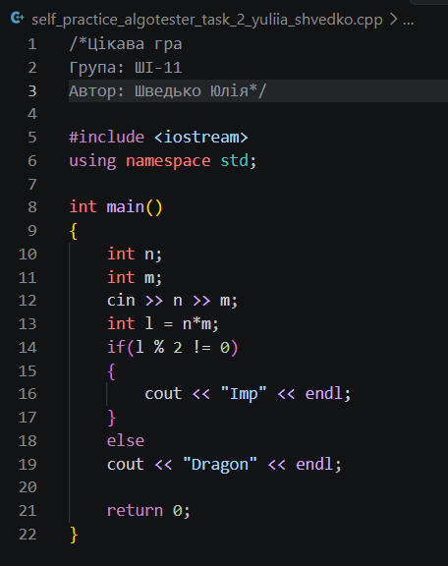
Рис 23 Код додаткової практики з алготестера до задачі «Цікава гра»
Посилання на файл коду в пулреквесті: https://github.com/artificial-intelligence-department/ai_programming_playground_2026/blob/d02f4e9b45c4b776f440eb9c91b425e52bb20138/ai_11/yuliia_shvedko/epic_2/self_practice_algotester_task_2_yuliia_shvedko.cpp
Завдання №10 Practice# programming: Self Practice Task «Остання сосиска»
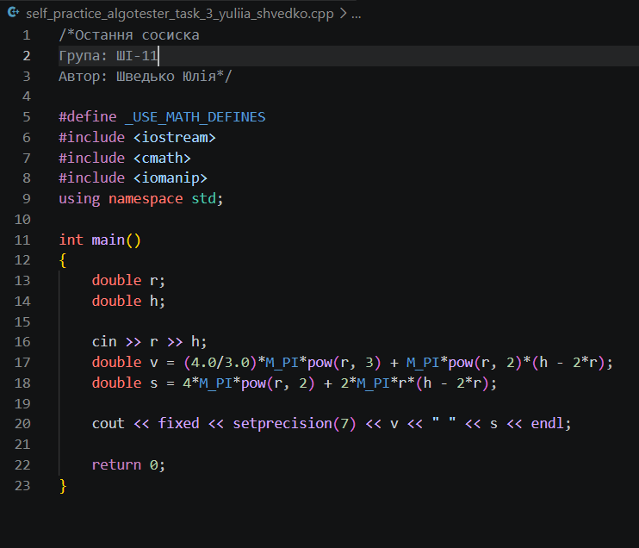
Рис 24 Код додаткової практики з алготестера до задачі «Остання сосиска»
Посилання на файл коду в пулреквесті: https://github.com/artificial-intelligence-department/ai_programming_playground_2026/blob/d02f4e9b45c4b776f440eb9c91b425e52bb20138/ai_11/yuliia_shvedko/epic_2/self_practice_algotester_task_3_yuliia_shvedko.cpp
Завдання №11 Practice# programming: Self Practice Task «Хелловін»
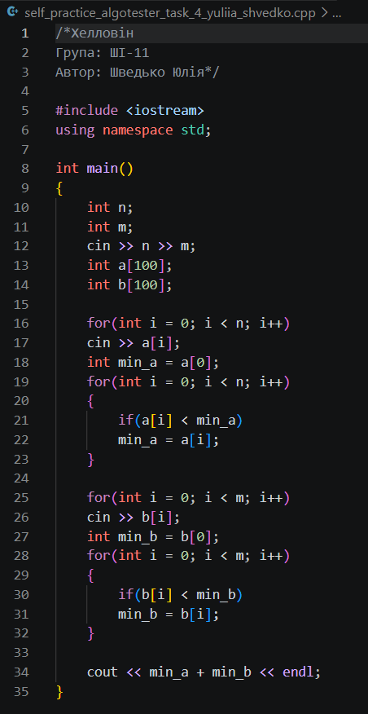
Рис 25 Код додаткової практики з алготестера до задачі «Хелловін»
Посилання на файл коду в пулреквесті: https://github.com/artificial-intelligence-department/ai_programming_playground_2026/blob/d02f4e9b45c4b776f440eb9c91b425e52bb20138/ai_11/yuliia_shvedko/epic_2/self_practice_algotester_task_4_yuliia_shvedko.cpp

5. Результати виконання завдань, тестування та фактично затрачений час:
Завдання №3 Lab# programming: Lab 1 Task 1
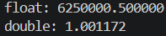
Рис 26 Результат виконання 1 завдання лабораторної
Пояснення: математично значення виразу дорівнює 1. Але оскільки тип float має точність близько 7 значущих цифр після коми, при відніманні двох близьких за значенням великих чисел результат в чисельнику спотворюється, що призводить до такої великої похибки. Тип double має більшу точність, тому похибка виходить набагато меншою.
Час затрачений на виконання завдання: 20 хв
Завдання №4 Lab# programming: Lab 1 Task 2
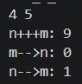
Рис 27 Приклад роботи програми до 2 задачі лабораторної роботи
Пояснення:
1. n+++m = (n++) + m – вираз обчислює значення n + m, після обчислення значення n = n + 1;
2. m-->n – значення m порівнюється зі значенням n + 1, якщо m більше за n +1 виводиться значення 1, якщо ні то 0, після обчислення m = m – 1;
3. n-->m - значення n + 1 порівнюється зі значенням m - 1, якщо n + 1 більше за m - 1 виводиться значення 1, якщо ні то 0, після обчислення n + 1 = n;
Час затрачений на виконання завдання: 15 хв
Завдання №5 Lab# programming: Algotester Lab 1 Task 1
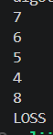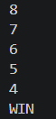
Рис 28 Приклади роботи програми до задачі з контесту

Час затрачений на виконання завдання: 20 хв
Завдання №7 Practice# programming: Class Practice Task
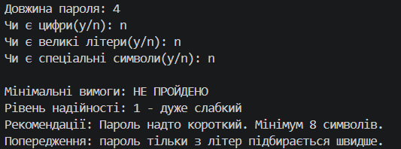
Рис 29 Тест-кейс 1 до практичної задачі
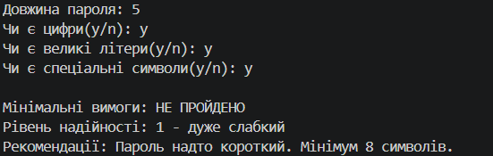
Рис 30 Тест-кейс 2 до практичної задачі
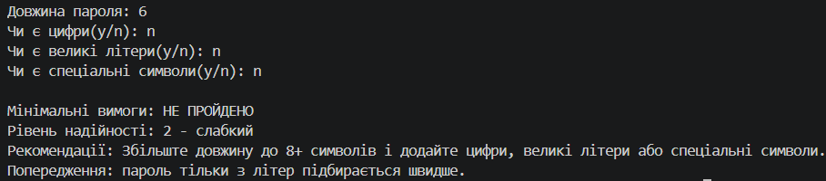
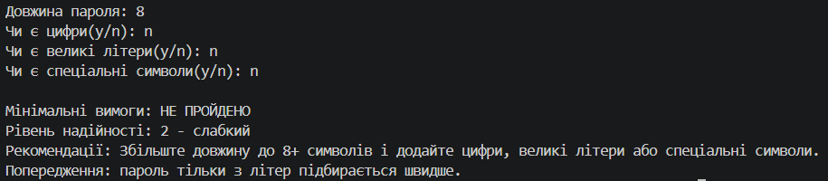
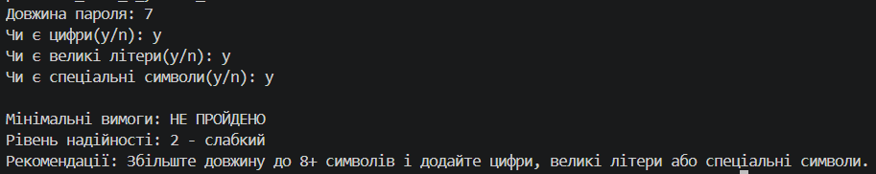
Рис 31 Тест-кейс 3 до практичної задачі
Рис 33 Тест-кейс 5 до практичної задачі

Рис 32 Тест-кейс 4 до практичної задачі

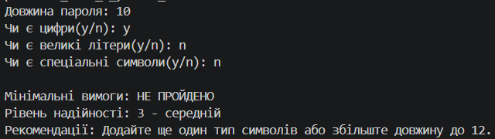

Рис 34 Тест-кейс 6 до практичної задачі

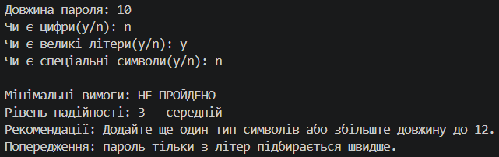
Рис 35 Тест-кейс 7 до практичної задачі
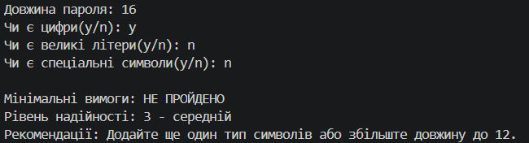
Рис 36 Тест-кейс 8 до практичної задачі

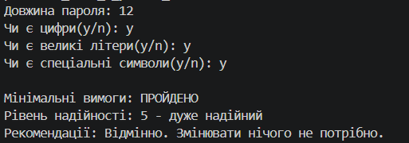
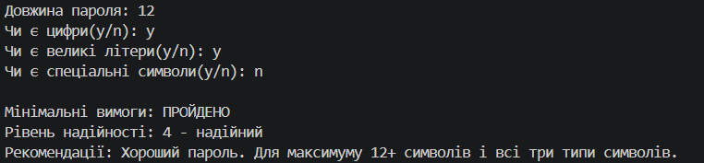
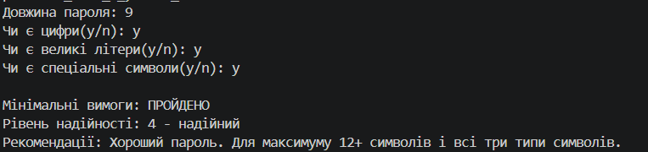
Рис 39 Тест-кейс 11 до практичної задачі
Рис 38 Тест-кейс 10 до практичної задачі
Рис 37 Тест-кейс 9 до практичної задачі
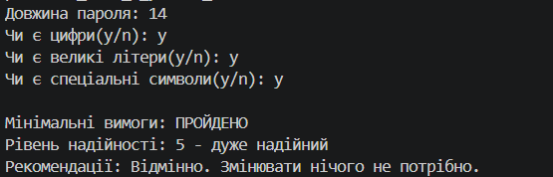
Рис 40 Тест-кейс 12 до практичної задачі
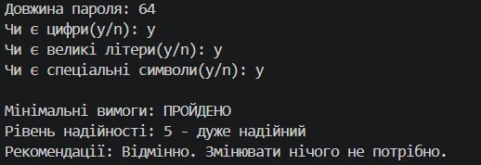
Рис 41 Тест-кейс 13 до практичної задачі
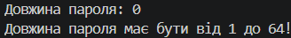
Рис 42 Тест-кейс 14 до практичної задачі
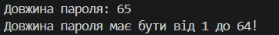
Рис 43 Тест-кейс 15 до практичної задачі
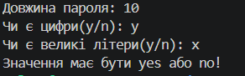
Рис 44 Тест-кейс 16 до практичної задачі
Час затрачений на виконання завдання: 2 год
Завдання №8 Practice# programming: Self Practice Task «Депутатські гроші»
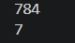
Рис 45 Приклад роботи програми до задачі «Депутатські гроші»
Рис 46 Схвалені результати в алготестері
Час затрачений на виконання завдання: 20 хв
Завдання №9 Practice# programming: Self Practice Task «Цікава гра»
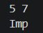
Рис 47 Приклад роботи програми до задачі «Цікава граі»
Рис 48 Схвалені результати в алготестері
Час затрачений на виконання завдання: 15 хв
Завдання №10 Practice# programming: Self Practice Task «Остання сосиска»
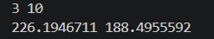
Рис 49 Приклад роботи програми до задачі «Остання сосиска»
Рис 50 Схвалені результати в алготестері
Час затрачений на виконання завдання: 20 хв
Завдання №11 Practice# programming: Self Practice Task «Хелловін»
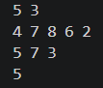
Рис 51 Приклад роботи програми до задачі «Хелловін»
Рис 52 Схвалені результати в алготестері

Час затрачений на виконання завдання: 20 хв

6. Кооперація з командою:
- Перша зустріч з командою 27.09, обговорили подальші задачі
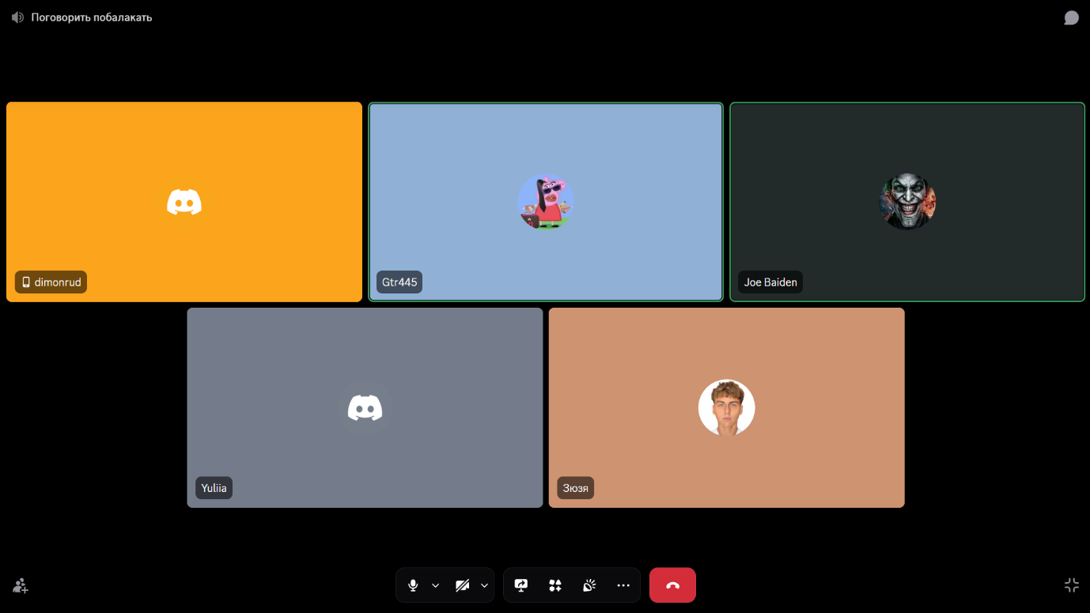
Рис 53 Перша зустріч з командою у Discord
- Друга зустріч з командою 30.09, обговорили прогрес по епіку
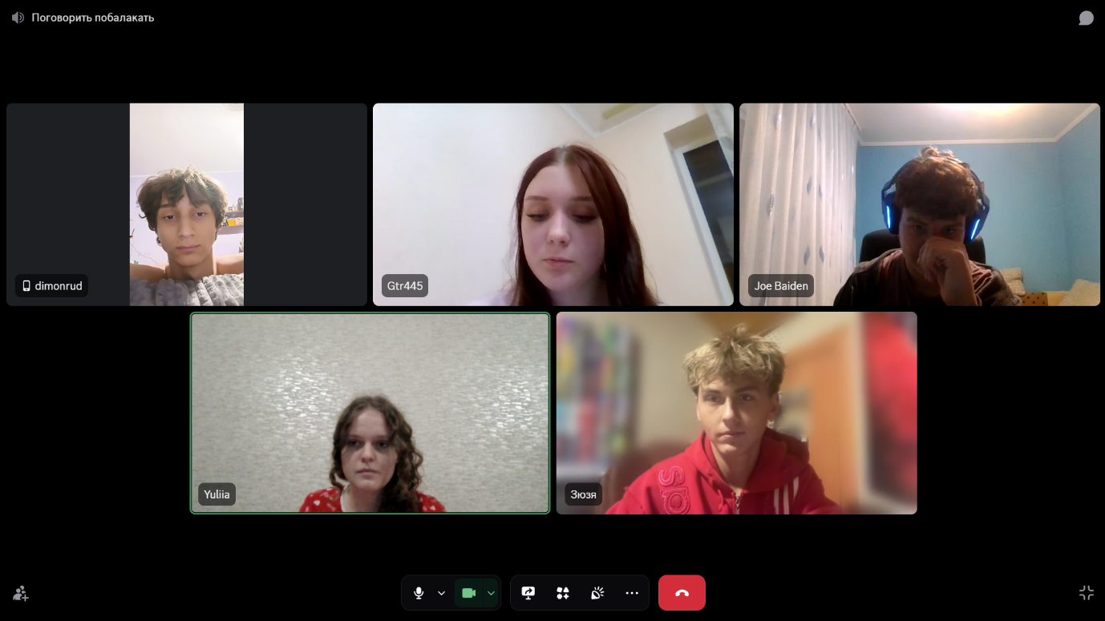
Рис 54 Друга зустріч з командою у Discord

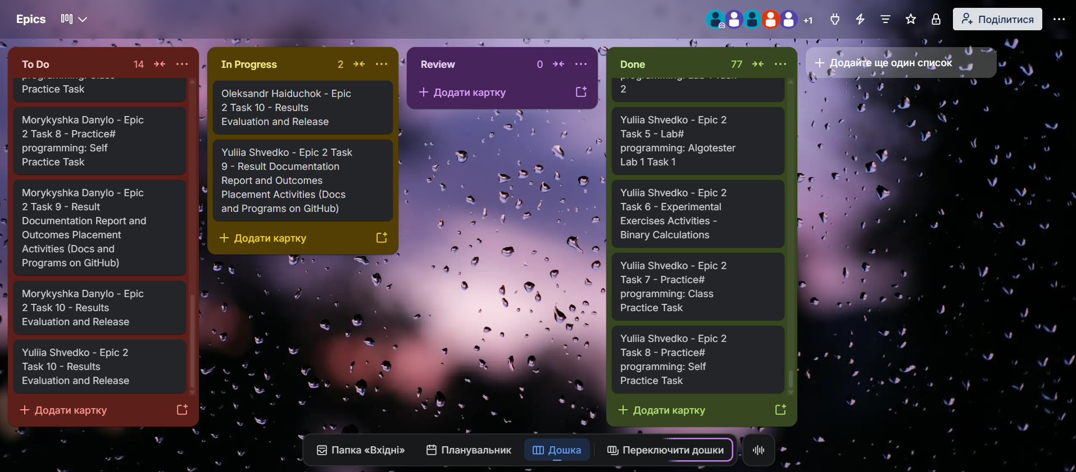
Рис 55 Командна дошка в трело
Висновки:
Під час виконання лабораторної роботи я закріпила знання про двійкову, вісімкову, десяткову та шістнадцяткову системи числення, відпрацювала навички перетворення чисел між ними та виконання арифметичних операцій у двійковій системі. Опрацювала оголошення змінних і констант, вивчила базові типи даних (int, char, float, double), особливості їх представлення у пам'яті та вибір відповідного типу для конкретних задач. Засвоїла стандартні бібліотеки С++(iostream, cmath) та роботу з потоками cin і cout. Опрацювала арифметичні й побітові операції, а також математичні функції. Опрацювала структуру лінійних та розгалужених алгоритмів із застосуванням умовних операторів (if, else, switch-case) та логічних операторів (AND, OR, NOT).

